Министерство цифрового развития, связи и массовых коммуникаций

Российской Федерации

федеральное государственное бюджетное образовательное учреждение

высшего образования

«Сибирский государственный университет телекоммуникаций и информатики»

(СибГУТИ)

Лабораторная работа 4

СОЗДАНИЕ ЗАПРОСОВ И ФИЛЬТРОВ

Тема: Ресторан

Выполнили: студенты 3 курса,

группы ТТМ-21

Ланин В.Р.

Бжицких Н. М.

Проверили: Бурда А.И.

Матюнин Д.Д.

Новосибирск, 2024

*Цель работы:* научиться создавать запросы и фильтры в среде SQL Server Management Studio

*Ход работы:*

В базе данных Restourant, полученной в результате лабораторной работы 3, были созданы запросы и фильтры.

Агрегатные функции позволяют выполнять вычисления над набором значений и возвращать одно значение.

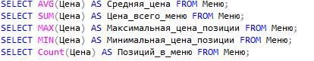

Рис 1 – Запросы встроенные агрегатные функции

Сортировка и группировка данных позволяют более эффективно анализировать информацию:

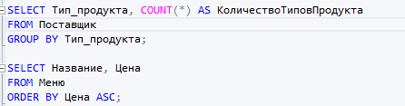

Рис 2 – Создание запросов, используя ORDER BY и GROUP BY

Для фильтрации данных по частичному совпадению можно использовать оператор LIKE. Например, чтобы найти всех сотрудников, названия которых содержат слово "Павло":

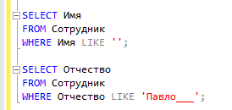

Рис 3 – Создание фильтров по частичному совпадению

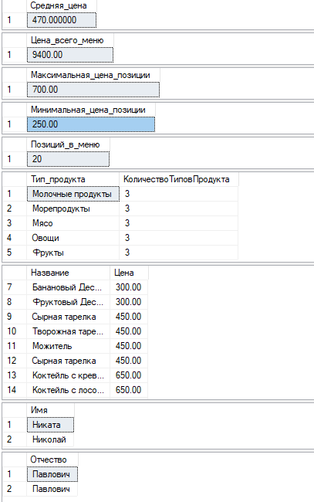

Рис 4 – Полученные таблицы

*Вывод:*

В данном задании мы рассмотрели основные операции с базами данных, включая создание фильтров и запросов, использование агрегатных функций (COUNT, MIN, MAX, AVG, SUM), а также сортировку и группировку данных (ORDER BY и GROUP BY).